**Transferarbeit Internetdienste**

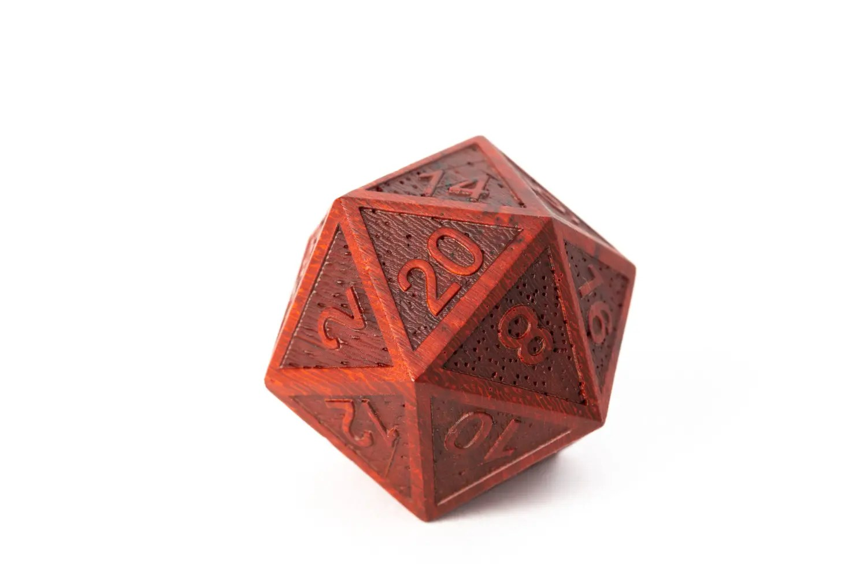

Inhalt

Einleitung 2

Planung 2

Zielsetzung 2

Zielgruppe 2

Aufbau 2

Wireframes 2

Responsive Design 5

Sitemap 5

Die Website ist möglichst einfach aufgebaut, jede Seite ist über die anderen Seiten erreichbar. 5

Zusammenfassung / Abschluss **Error! Bookmark not defined.**

# Einleitung

Im Rahmen dieser Projektarbeit wird eine Webseite für das Bestellen von Würfelsets aufgesetzt mit fünf Unterseiten. Die Webseite ist gedacht für Leute die Begeisterung an Tabletop-Rollenspielen und Brettspielen auffinden und dafür bereit sind, etwas mehr für Handgemachte, spezielle Würfelsets auszugeben, sowie zusätzliche Materialien für Würfel.

# Planung

## Zielsetzung

Die Webseite sollte es ermöglichen, Bestellungen aufzugeben für verschiedene Produkte, die zum Verkauf angeboten werden. Die einzelnen Produkte werden auf der Hauptseite mit einer Slideshow angezeigt, um den Verkäufer direkt anzusprechen. Für die User die mehr interessiert sind, gibt es noch eine detailliertere Beschreibung unter «Our Dice». Die Produkte können direkt auf der Webseite bestellt werden, dabei werden sie im Backend in einer Datenbank gespeichert und gleichzeitig als E-Mail zum Inhaber der Webseiter versandt und informiert, dass eine Bestellung eingegangen ist.

## Zielgruppe

Die Zielgruppe sind Rollenspieler und Tabletop-Spieler im Allgemeinen. Das beliebteste Tabletop-Rollenspiel ist Dungeons and Dragons, ein Spiel in einem Fantasy Setting. Deswegen soll die Webseite wie eine kleine Taverne in einem magischen Wald aussehen, darum die Holztäfelung für die Titelseite und der Navigation, wie ein Schild mit dem Namen der Gasthausstätte draussen. Trotzdem bleibt der Stil einfach und übersichtlich, dass die Webseite gut nutzbar ist. Auch die Texte sind etwas «poetischer» Verfasst, da Leute mit diesem Interesse das über eher «Business-Related» Texte bevorzugen. Ausserdem ist die Seite für eine ältere Zielgruppe ausgelegt, da die Preise auch etwas höher sind als die von dem grösseren Händler wie Amazon, da die Würfel Handgemacht sind.

# Aufbau

## Wireframes

Die Wireframes sind ausgelegt für Desktop und ein Samsung Galaxy S22 Ultra Smartphone (1440 x 3088 pixel)

**Desktop**

Home

Our Dice

About us

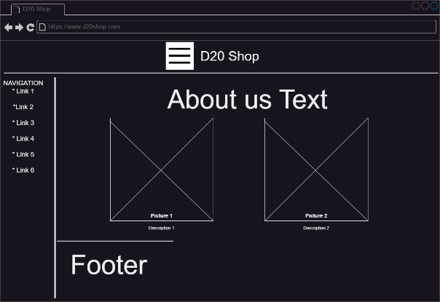

Buy Now

Contact Us

Customer Reviews

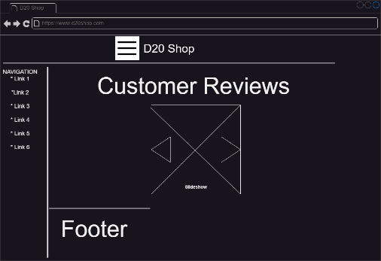

**Mobile**

Home

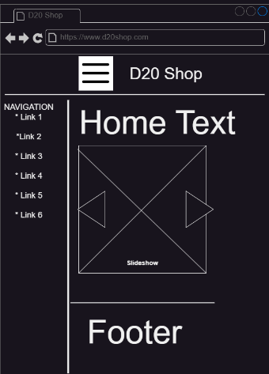

Our Dice

About us

Buy Now

Customer Reviews

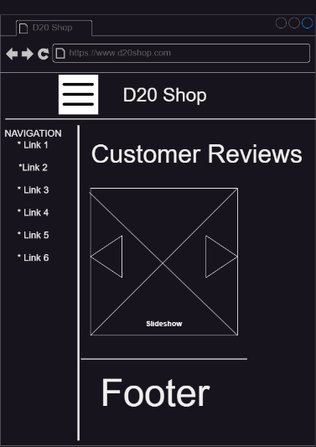

## Responsive Design

Mit Flexboxen und Anpassungen des CSS für Mobile Seiten wurde ein responsives Design erstellt.

## Sitemap

### Die Website ist möglichst einfach aufgebaut, jede Seite ist über die anderen Seiten erreichbar.